BỆNH THƯỜNG GẶP TRONG MÙA HÈ

Mùa hè là thời điểm rất thích hợp cho trẻ khám phá, vui chơi và hoạt động thể chất. Tuy nhiên, vào mùa hè, thời tiết nóng, đặc biệt độ ẩm không khí tăng cao là điều kiện thuận lợi cho các tác nhân gây bệnh như vi khuẩn, virus... bùng phát. Trẻ em trở thành đối tượng dễ mắc bệnh vì sức đề kháng còn yếu. Chính vì vậy, các bậc phụ huynh cần lưu ý để giúp trẻ phòng bệnh.

[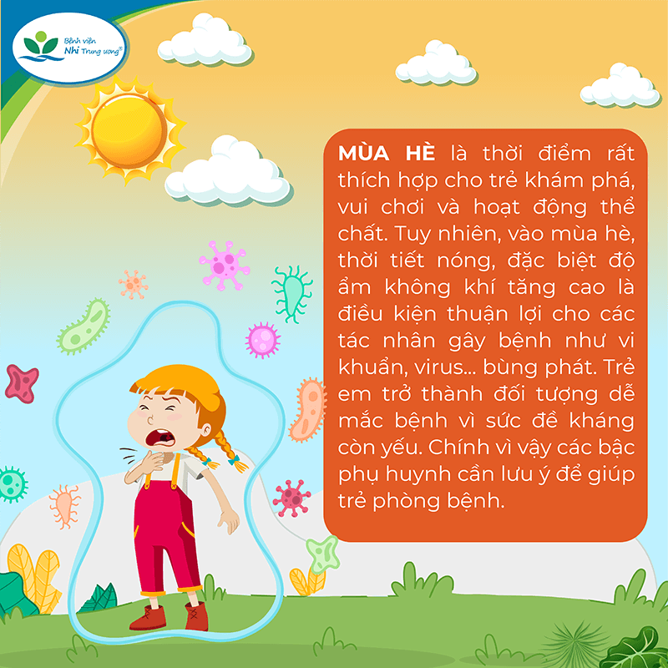](https://benhviennhitrunguong.gov.vn/wp-content/uploads/2023/07/2.7.2023-info-benh-thuong-gap-o-tre-mua-he-02.png)

[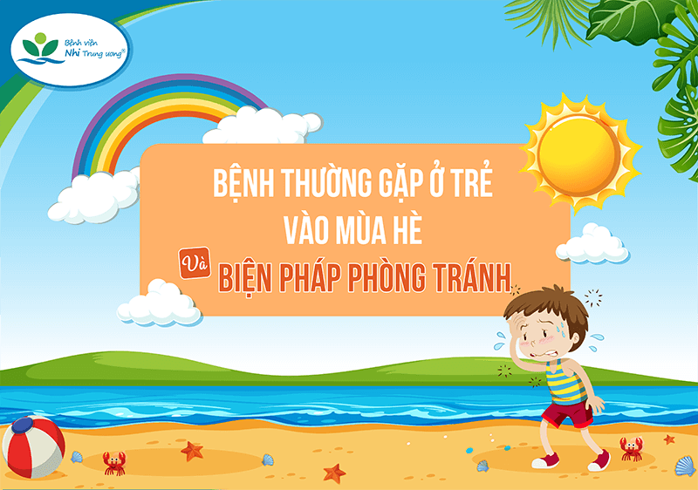](https://benhviennhitrunguong.gov.vn/wp-content/uploads/2023/07/2.7.2023-info-benh-thuong-gap-o-tre-mua-he-01.png)

[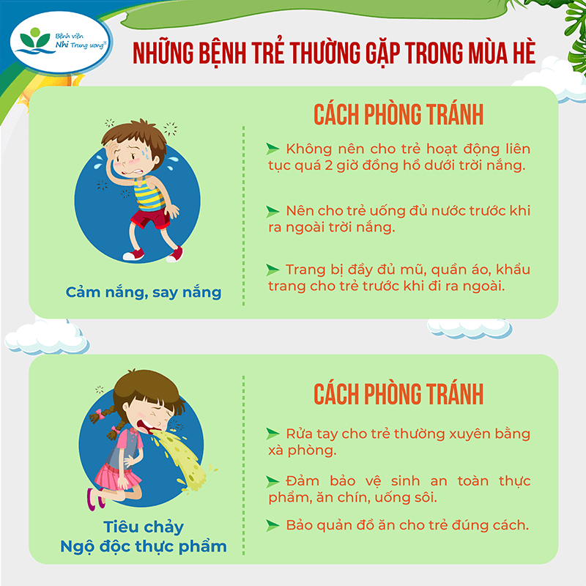](https://benhviennhitrunguong.gov.vn/wp-content/uploads/2023/07/2.7.2023-info-benh-thuong-gap-o-tre-mua-he-03.png)[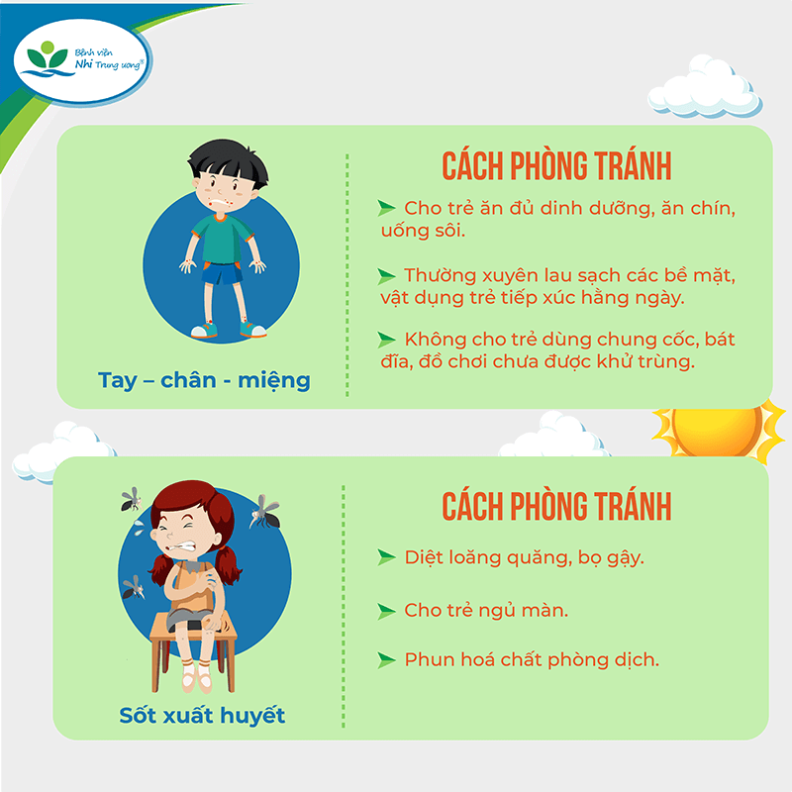](https://benhviennhitrunguong.gov.vn/wp-content/uploads/2023/07/2.7.2023-info-benh-thuong-gap-o-tre-mua-he-04.png)[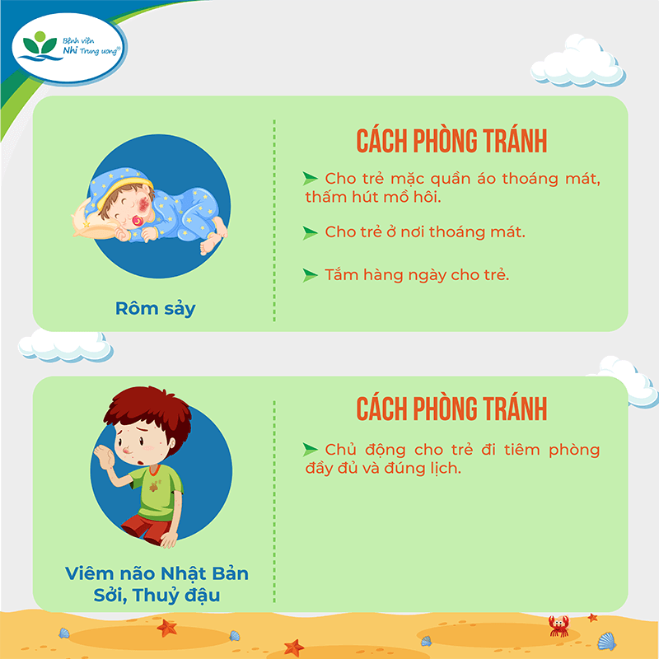](https://benhviennhitrunguong.gov.vn/wp-content/uploads/2023/07/2.7.2023-info-benh-thuong-gap-o-tre-mua-he-05.png)[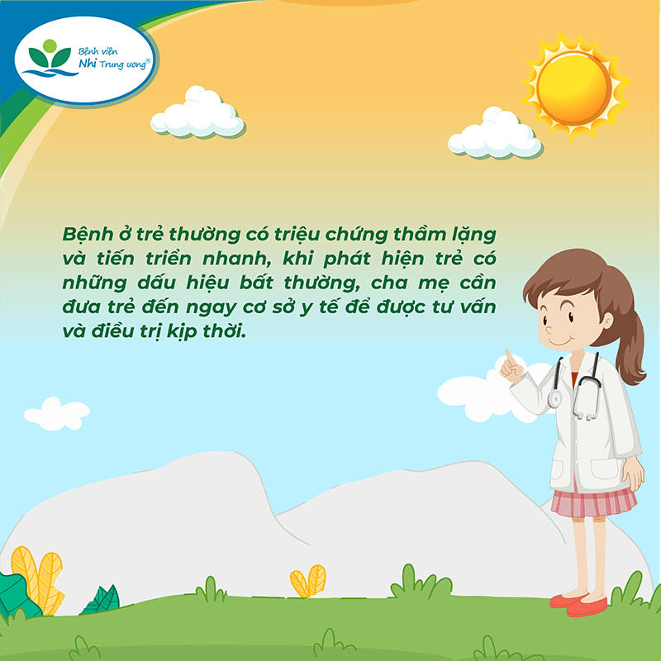](https://benhviennhitrunguong.gov.vn/wp-content/uploads/2023/07/2.7.2023-info-benh-thuong-gap-o-tre-mua-he-06.png)